REKRUTACJA 2024/2025
od 12 lutego 2024roku
- Do oddziału przedszkolnego
- Do klasy I
Serdecznie zapraszamy
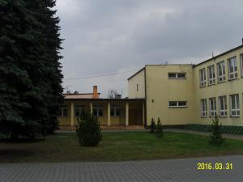
Dokumenty do pobrania na stronie www szkoły https://spwpniewie.edupage.org w zakładce rekrutacja

